**Київський національний університет імені Тараса Шевченка**

**факультет радіофізики електроніки та комп’ютерних систем**

Лабораторна робота № 2

**Тема:** «Арифметичні операції над двійковими числами»

Роботу виконав

студент 3 курсу КІ

Системний адміністратор

Бабяк Андрій Миколайович

**2019**

**Хід роботи**

1. Алгоритм Бута

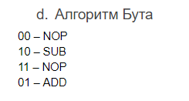

Перевірка роботи програми :

На вхід програми було подано числа 3 та -4.

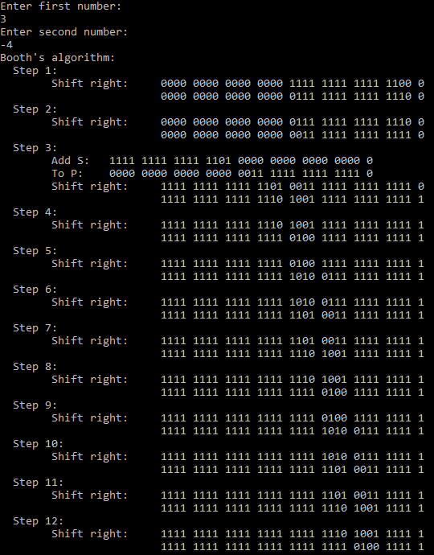

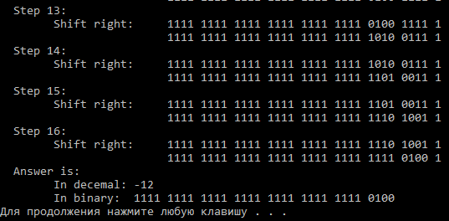

1. Частка та залишок в одному регістрі

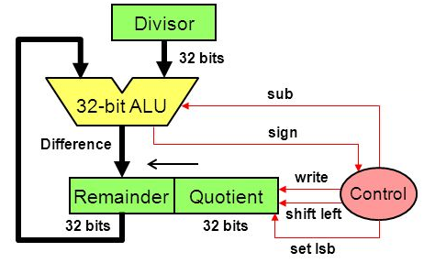

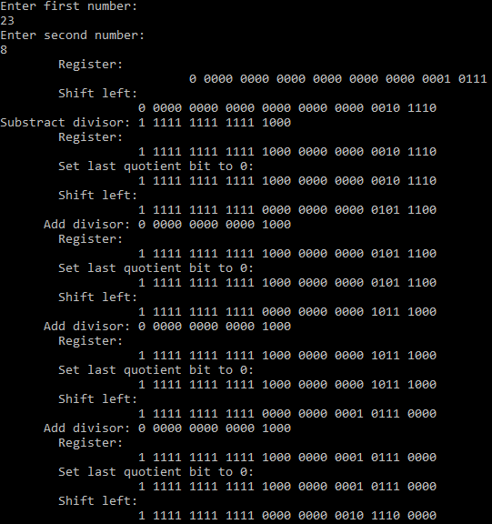

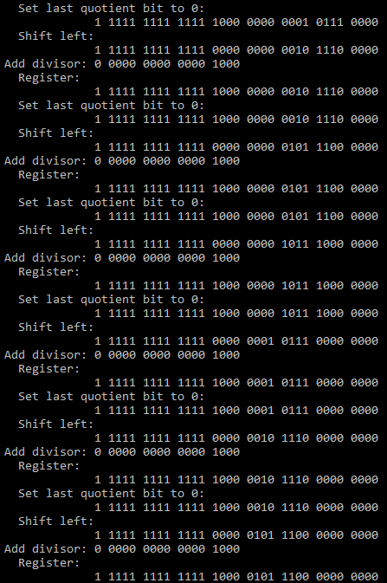

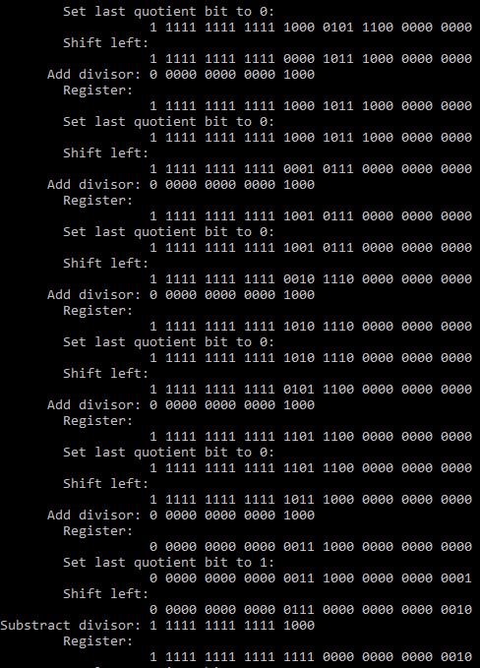

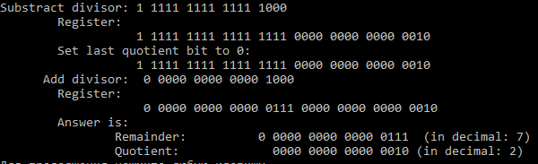

1. Робота з IEEE 754 Floating Point (Представити лише ключові кроки при виконанні операцій)

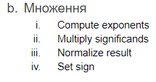

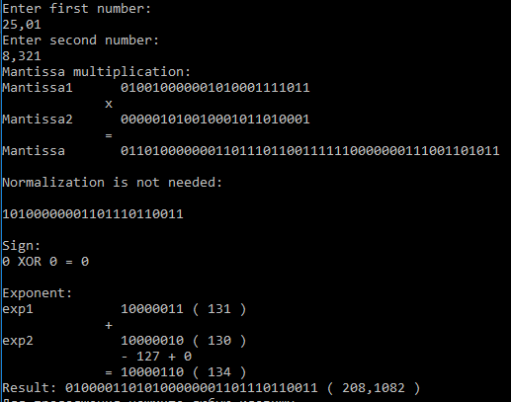

**Висновок:** Під час виконання даної лабораторної роботи були досліджені алгоритми, що використовуються в мікропроцесорах для множення та ділення цілих чисел та підходи до роботи з дійсними числами. Були створені програми, що ілюструють покрокове виконання алгоритму Бута, ділення (частка та залишок в одному регістрі) та множення дійсних чисел за допомогою IEEE 754 Floating Point